**校园失物招领情况调查问卷**

第1题 您的性别是 [单选题]

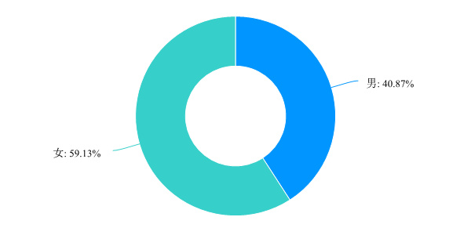

第2题 您在校园内丢失物品的频率 [单选题]

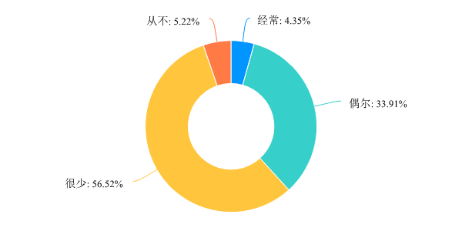

第3题 您认为下列哪些物品最容易丢失？ [多选题]

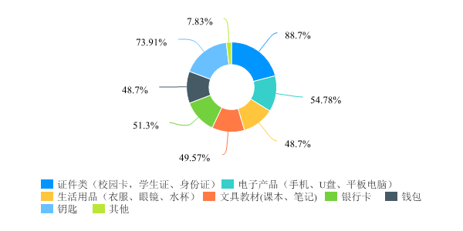

第4题 你通常能够记住物品丢失的大概位置吗？ [单选题]

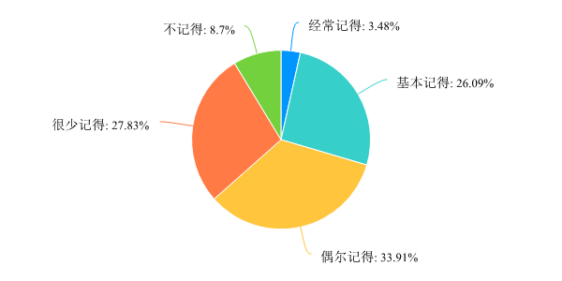

第5题 如果您丢失物品后，会怎么处理？ [多选题]

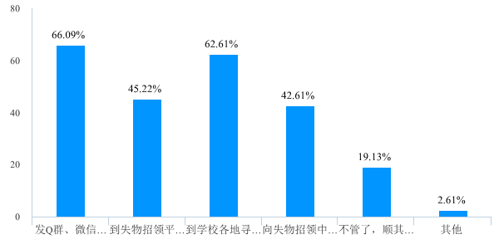

第6题 你认为通过现有的方式能否顺利找回遗失物品？ [单选题]

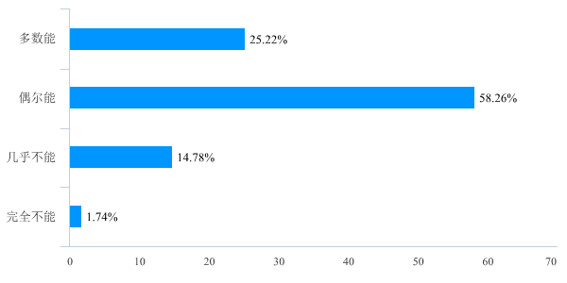

第7题 您认为失物无法找回的主要原因是？ [多选题]

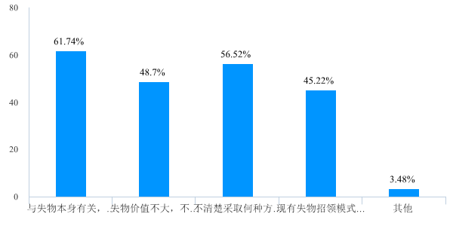

第8题 哪种类型的遗失物品，你不会花时间刻意寻找？ [多选题]

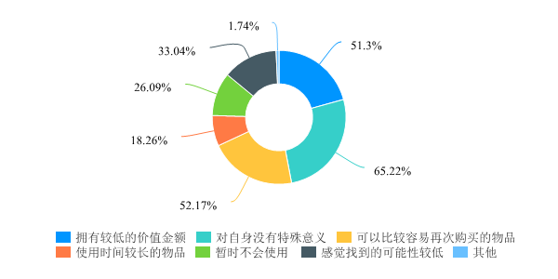

第9题 您是否在校园捡到过失物？

[单选题]

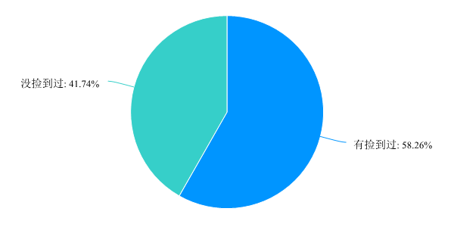

第10题 当您捡到别人物品时，您会如何处理？ [多选题]

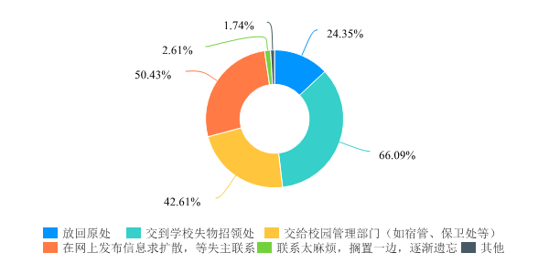

第11题 你认为目前学校的失物招领体系如何？ [单选题]

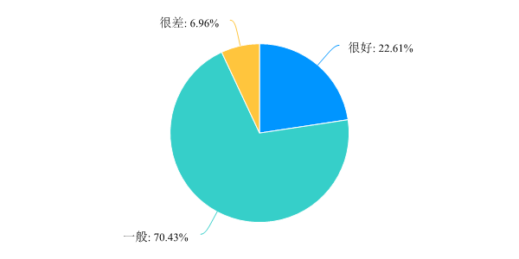

第12题 你所在的学校是否有正规的线上或线下失物招领处？ [单选题]

|  |  |  |
| --- | --- | --- |
| 选项 | 小计 | 比例 |
| 只有线上 | 15 | 12.61% |
| 只有线下 | 15 | 12.61% |
| 全都有 | 58 | 48.74% |
| 全都没有 | 5 | 4.2% |
| 不知道 | 26 | 21.85% |
| 本题有效填写人次 | 119 |  |

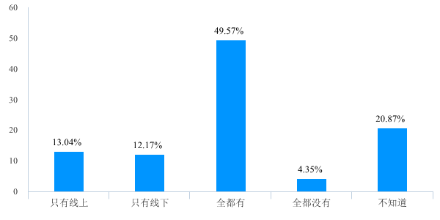

第13题 您认为目前校内的失物招领方式存在哪些问题？

[多选题]

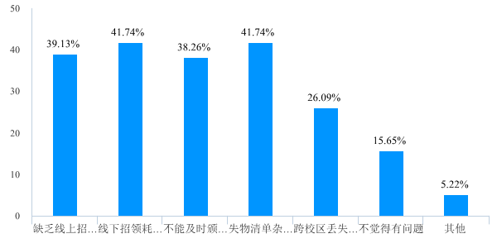

第14题 你认为在失物招领平台上最重要的是什么？ [多选题]

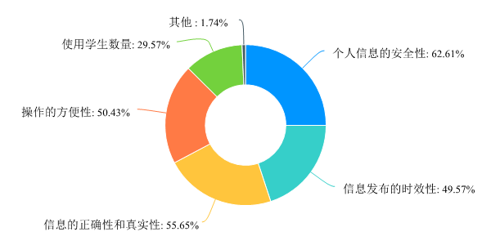

第15题 如果丢了东西是否会影响你学习或者生活？ [单选题]

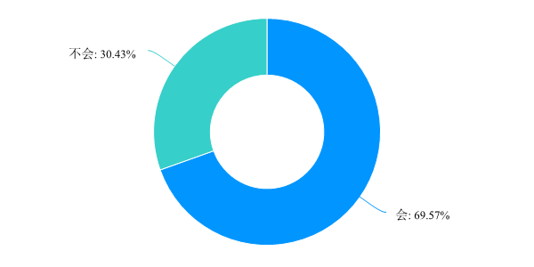

第16题 您是否愿意为找回失物支付一定报酬？ [单选题]

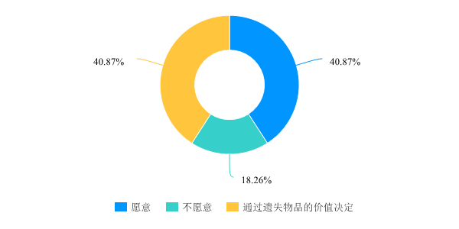

第17题 当归还失物时，您希望得到回报吗？ [单选题]

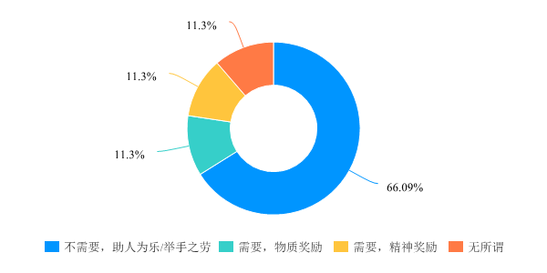

第18题 你觉得在登记信息时是否介意留下自己的联系方式？ [单选题]

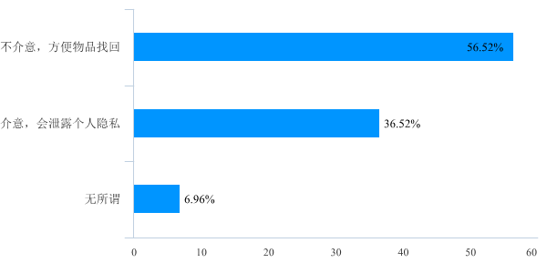

# 调查问卷总结

## 调查问卷背景

随着经济的快速发展，生活节奏不断加快，人们很容易就丢三落四，有的人丢了文件或其他重要东西很难找回，登报纸、做广告等方式都很难起到大的作用。虽然很多公共场所都拥有一些“失物招领角”，但这些地方往往又成为小偷经常光顾的地方。另外，在校园内，图书馆、食堂、教室、浴室等公共场所也是经常掉东西的地方，虽然大部分高校都有自己的官微失物招领处，但是由于推广力度小、不方便等问题使用量很少。为了失物难寻、拾物难还的现状，为失主和拾到者建立起一个良好的沟通交流的平台，我们发起了这个问卷调查，调查大家对于线上失物招领需求。

## 调查问卷目的

为了了解大家对于线上失物招领的态度与需求。

## 问卷回放

1. 本问卷女性回答较多
2. 大部分人很少丢东西

只有不到百分之五的人经常丢东西，其他的都很少或者偶尔丢东西。

1. 丢证件的人最多

绝大部分人认为钥匙和证件类的物品最容易丢失。百分之七十四的人觉得钥匙容易丢，百分之八十九的人觉得证件容易丢。

1. 大部分人不记得丢东西位置

大约百分之六十二的人很少或偶尔记得丢东西位置。这说明大家丢东西都是在无意中丢的，不容易找回。

1. 大部分人丢东西会在网上发布寻找信息

百分之六十六和百分之六十四的人会在QQ、微信、失物招领平台大部寻找信息。大家都还是习惯在线上发布信息。

1. 丢东西多事找不回

只有四分之一的人能多数时候找回失物，其他人员大都不容易找回。说明失物招领渠道并不完善。

1. 失物招领渠道不完善

进一半以上的人认为失物招领渠道不完善。

1. 低价值无意义的物品不值得找回

大家都对价值低、没有纪念意义的物品丢失并不在乎。

1. 多数人捡到过失物

百分之五十八的人捡到过失物，其他没有。

1. 当捡到别人东西时，大部分人会选择交到学校失物招领处，同时还有绝大多数人会选择交给相关管理部门，只有少部分人会选择不管和放回原处，可见绝大多数人还是有帮助他人的品德的。
2. 大部分人认为目前学校的失物招领体系一般，只有五分之一的人认为很好，还有一小部分人人认为很差。可见目前学校已有的失物招领体系还很不完善。
3. 大部分学校都有线上和线下的失物招领处，只有线上或线下的学校占少部分，可见要开发的新的失物招领系统还有很多竞争对手的。
4. 大多数人认为目前学校缺乏线上招领系统，并且绝大多数人对线下招领方式抱有意见，可见开发一款完善的线上失物招领系统很有必要。
5. 大多数人认为线上失物招领平台信息的安全、操作的方便性以及发布的信息的准确性是非常重要的，此外不少人认为用户数量也极为关键，所以平台的开发设计要解决这些问题。
6. 三分之二同学认为东西丢了会影响学习，可见开发一款完善的失物招领平台还是很能帮助到他人的。
7. 大多数人愿意为找回失物支付报酬，其中一半的人认为可以根据遗失物品的价值来决定报酬，可见大多数人还是愿意为自己的失误买单的。
8. 三分之二的人认为归还物品不需要得到回报，但也有小部分人认为需要精神奖励一下，例如说声谢谢之类的，还有小部分人认为需要物质回报和持无所谓态度。可见大多数人还是愿意无私奉献的，当然需要回报也无可厚非。

18、超过半数的人不介意在失物登记时留下自己的联系方式，但也有部分人害怕泄露自己的信息。可见平台在这个方面还有待商榷。